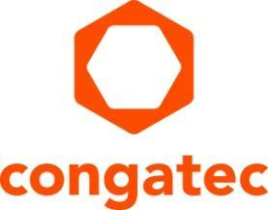
Communiqué de presse

congatec présente de nouveaux modules SMARC équipés de processeurs TI Jacinto 7 TDA4x ou DRA8x
IA edge et traitement de la vision haut de gamme dans un environnement ultra basse consommation

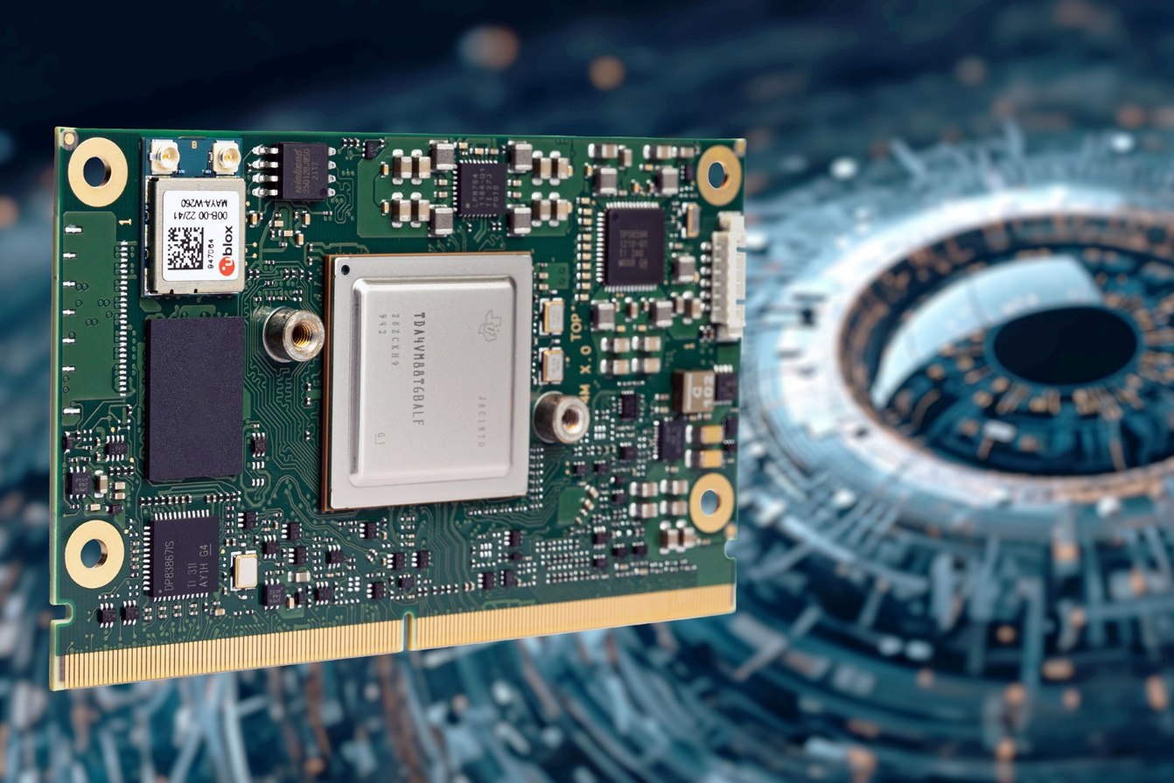

Deggendorf, Allemagne, 28 septembre 2023 * * * congatec - l'un des principaux fournisseurs de technologies embarquées et de edge computing - annonce le lancement de ses nouveaux Computer-on-Modules SMARC Module 2.1 basés sur les processeurs Texas Instruments Jacinto™ 7 TDA4x ou DRA8x. Ces nouveaux Computer-on-Modules de qualité industrielle conviennent parfaitement pour les applications IA Edge haute performance dans un environnement ultra-basse consommation (ULP) dotée de deux processeurs Arm Cortex-A72, de puissants accélérateurs d'IA et de graphiques 3D. Les modules conga-STDA4, qui ne consomment que 5 à 10 watts, sont destinés aux machines industrielles mobiles qui doivent effectuer des analyses en champ proche avec des caméras 2D/3D, des radars et des lidars, tells que les véhicules à guidage automatique (AGV) et les robots mobiles autonomes (AMR), ainsi que les applications dans les engins de chantier et les machines agricoles. Ils conviennent également à toute solution médicale ou d'automatisation industrielle axée sur la vision qui nécessite un traitement d'IA puissant et économe en énergie à la périphérie.

Les nouveaux modules SMARC sont dotés de deux entrées caméra MIPI CSI. Le conga-STDA4 basé sur le processeur TDA4x intègre un processeur de signal d'image (ISP), des accélérateurs de vision et des modèles d'intelligence artificielle pré-entraînés provenant du Model Zoo de TI, ce qui permet de démarrer en douceur le développement d'applications basées sur l'intelligence artificielle. En outre, il comprend un SDK robotique pour des fonctionnalités perfectionnées. Les variants DRA8x représentent une option économique sans accélérateur de traitement de la vision. Conçues pour résister aux environnements industriels difficiles, les deux variants de modules à haut débit prennent en charge la plage de température étendue de -40 °C à +85 °C, ainsi que la mise en réseau sensible au temps (TSN) et les mesures de cybersécurité.

" En intégrant les puissants processeurs Texas Instruments Jacinto™ 7 TDA4x et TI DRA8x dans notre écosystème Module SMARC 2.1 haute performance, congatec simplifie le processus de conception pour cette technologie SoC avancée basée sur Arm Cortex-A72. Cela permet aux concepteurs de systèmes de vision et de connaissance de la situation dans diverses industries embarquées de se concentrer sur leur cœur de métier, en réduisant les coûts initiaux et les délais de mise sur le marché, en particulier pour la production industrielle", explique Martin Danzer, directeur des produits chez congatec. Les OEM industriels, en particulier ceux qui ne disposent pas de temps et de ressources financières nécessaires pour réaliser des conceptions entièrement personnalisées, peuvent bénéficier de l'écosystème SMARC haute performance innovant proposé par congatec. Il rationalise le processus de conception tout en garantissant une grande sécurité de conception et de faibles coûts d'ingénierie non récurrents (NRE).

Les caractéristiques en détail
Les nouveaux Computer-on-Modules congatec conga-STDA4 basés sur la spécification Module SMARC 2.1 sont équipés de processeurs Texas Instruments Jacinto™ 7 TDA4VM ou DRA829J basés sur 2 Arm Cortex-A72 et 6 Arm Cortex-R5F. Avec 2 MIPI-CSI 4 voies et un processeur de signal d'image (ISP) intégré pour les caméras MIPI-CSI, ces nouveaux modules permettent de capturer et de traiter les données de caméra, lidar ou radar de haute qualité. Doté d'accélérateurs de multiplication matricielle (MMA) pour l'apprentissage profond avec jusqu'à 8 TOPS et d'un DSP vectoriel à virgule flottante C7x avec jusqu'à 80 GFLOPs, le module offre des performances exceptionnelles pour l'apprentissage profond et le traitement de l'IA. En exclusivité pour le variant Jacinto™ 7 TDA4VM, on trouve les accélérateurs de traitement de la vision (VPAC) avec processeur de signal d'image (ISP) et de multiples accélérateurs d'assistance à la vision assurant un traitement et une analyse d'image de haute qualité. Les accélérateurs de traitement de la profondeur et du mouvement (DMPAC) sont communs aux deux variants de processeur et permettent une perception de la profondeur et un suivi des mouvements précis. Les performances graphiques, y compris les capacités GPGPU, sont améliorées grâce à l'accélérateur graphique 3D GPU PowerVR Rogue 8XE GE8430 intégré. Les nouveaux modules sont intégrés dans l'écosystème des modules SMARC 2.1 haute performance de congatec, qui comprend des solutions de refroidissement sur mesure, des cartes d'évaluation et des cartes porteuses prêtes à l'emploi, ainsi que des services à valeur ajoutée, notamment des tests de conformité des signaux, des revêtements conformes et des formations à la conception.

Les nouveaux modules SMARC conga-STDA4 basés sur les processeurs Texas Instruments Jacinto™ 7 TDA4V et DRA8 prennent en charge Linux, QNX, RTOS et VxWorks et sont disponibles dans les configurations standard suivantes, avec des options de personnalisation disponibles sur demande :

 | Processor | ARM Cortex-A72 | ARM Cortex-R5F | DSP Cores / GFLOPs | VPAC / DMPAC
 | TI TDA4VM | 2 | 6 | 1x C7x / 80  2x C66 / 40 | Yes
 | TI DRA829J | 2 | 6 | 1x C7x / 80  2x C66 / 40 | No

Plus d’infos sur les nouveaux modules SMARC conga-STDA4 et leurs fonctionnalités sur : https://www.congatec.com/en/products/smarc/conga-STDA4/

* * *

À propos de congatec
congatec est une entreprise technologique à croissance rapide qui se concentre sur les produits et services d'informatique embarquée et de périphérie. Les modules informatiques à haute performance sont utilisés dans une large gamme d'applications et de dispositifs dans l'automatisation industrielle, la technologie médicale, la robotique, les télécommunications et de nombreux autres secteurs verticaux. Soutenue par son actionnaire majoritaire, DBAG Fund VIII, un fonds allemand de taille moyenne axé sur les entreprises industrielles en croissance, congatec possède l'expérience du financement et des fusions et acquisitions nécessaires pour tirer parti de ces possibilités de marché en expansion. congatec est le leader mondial du marché dans le segment des computer-on-modules et possède une excellente base de clients, des start-ups aux sociétés internationales de premier ordre. De plus amples informations sont disponibles sur notre site Site web : www.congatec.com ou via LinkedIn, X et YouTube

Contact pour les lecteurs:
congatec
Telefon: +49-991-2700-0
info@congatec.com
www.congatec.com

Contact pour la presse congatec:
congatec
Christof Wilde
Telefon: +49-991-2700-2822
christof.wilde@congatec.com

Contact pour la presse Agence:
Publitek GmbH
Julia Wolff
+49 (0)4181 968098-18
julia.wolff@publitek.com
Bremer Straße 6
21244 Buchholz

Veuillez envoyer les livrets justificatifs à :
Publitek GmbH
Diana Penzien
Bremer Straße 6
21244 Buchholz

